新建一个player/track/event类，资源加载方面需要注意什么：

1. 在“eSkyPlayerDirector”类的“initialize”函数里，在数组self.tacticByTrack_中增加新增类的track类型及对应的默认策略；（默认策略根据track类型分配策略）；
2. event类中需要加载的资源：通过资源管理策略加载，放在self.resourcesNeeded_数组中，里面内容是{path = , count = }；
3. player/track类需要加载的资源分为两种：一种通过资源管理策略加载，遇到特定类型event时加载的资源，放在self.resTable_键值对中，key为event类型eventType_，value为资源路径path_(数组)；另一种是不通过资源管理策略，在load时直接通过director加载，放在self.resList_数组里，里面内容是{path = , count = }；
4. 通过资源管理策略加载的资源：如果按照默认分配策略不改变，load时可直接调用“eSkyPlayerDirector”类的load函数；如果要改变默认分配策略，load时需要依次调用“eSkyPlayerDirector”类的loadProject、changeResourceManagerTactic、loadResource三个函数；

for example：

1）默认策略分配：

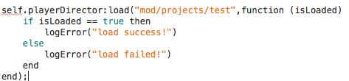

2）改变默认分配策略:

